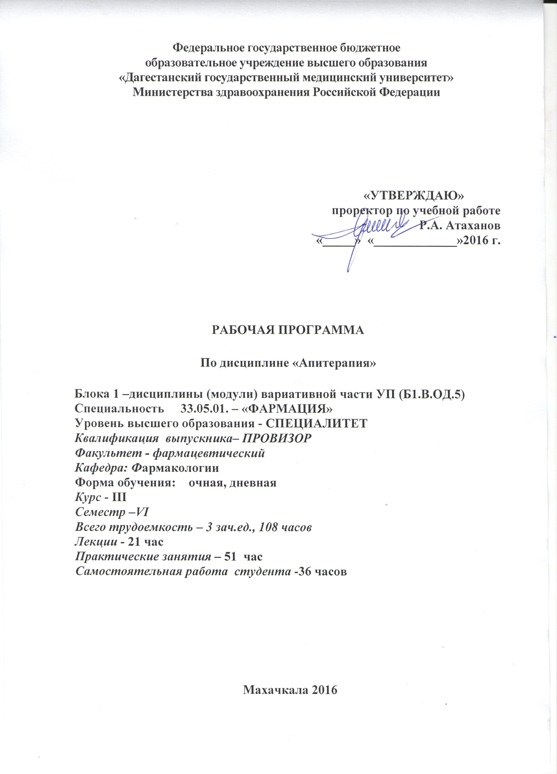

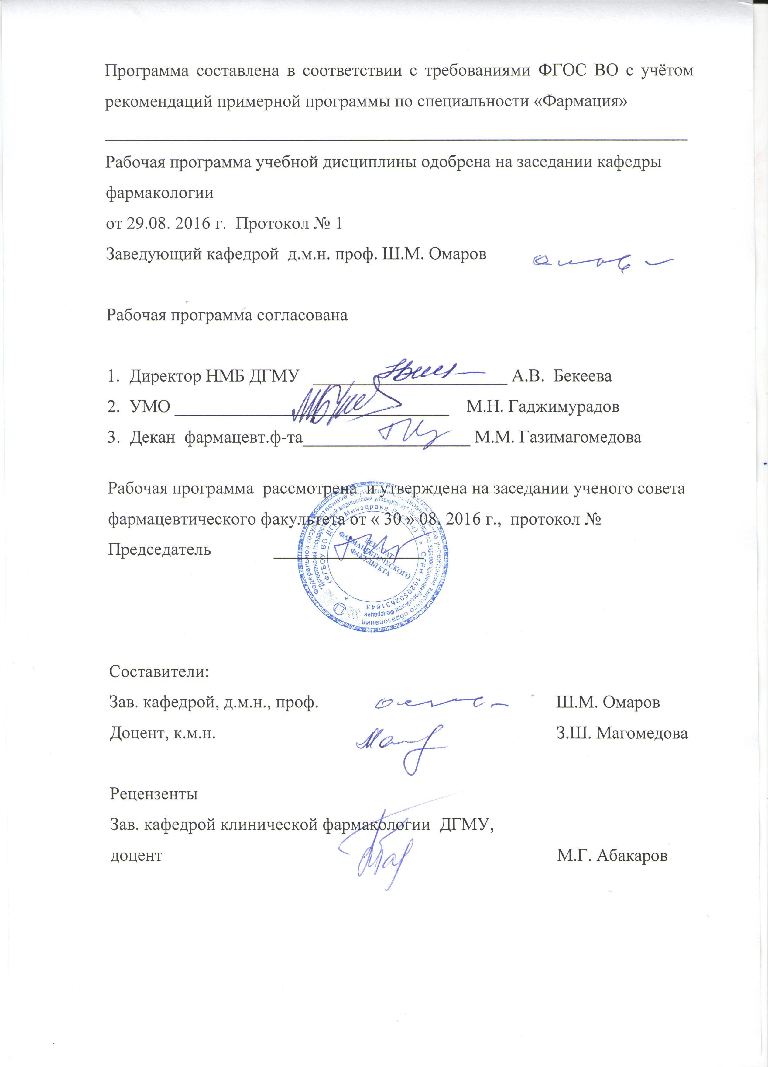

Пояснительная записка

Рабочая программа дисциплины разработана в соответствии с Федеральным государственным образовательным стандартом (ФГОС) высшего образования по специальности 33.05.01. “Фармация” с учётом рекомендаций примерной основной образовательной программы высшего образования по специальности 33.05.01. “Фармация” и примерной (типовой) учебной программы дисциплины

1. Цели и задачи дисциплины:
Цель изучение учебной дисциплины «Апитерапия» направлено на формирование и развитие у обучающихся следующих общекультурных (ОК), общепрофессиональных (ОПК) и профессиональных (ПК) компетенций:
а) общекультурных компетенций (ОК)
ОК – 1 способностью к абстрактному мышлению, анализу, синтезу
б) общепрофессиональных (ОПК)
ОПК – 1 готовностью решать стандартные задачи профессиональной деятельности с использованием информационных, библиографических ресурсов, медико - биологической терминологии, информационно-коммуникационных технологий и учетом основных требований информационной безопасности;

Задачи дисциплины:
В результате освоения дисциплины студент должен ЗНАТЬ:
1. Место апитерапии в современной медицине. Владеть представлением о апитерапии, как одном из направлений развития медицинской науки и практики.
2. Химический состав, действующие вещества, механизм лечебного действия апипрепаратов.
3. Современные методы контроля качества прополиса, маточного молочка, пыльцы и перги.
УМЕТЬ:
1. Соблюдать правила медицинской этики и деонтологии; решать комплекс задач, связанных с взаимоотношениями врача и больного,
2. Выбрать апипрепарат для лечения пациента в зависимости от особенностей его организма, возраста, характера сопутствующей патологии, аллергологического анамнеза, проводимой медикаментозной терапии;
ВЛАДЕТЬ:
1. Основными правилами изготовления апипрепаратов.
2. Навыками выписывания рецептов на апипрепараты в различных лекарственных формах.
3. Информацией о возможности применения апипрепаратов при различных заболеваниях.
4. Навыками прогнозирования возможного взаимодействия апипрепаратов при комбинированном применении.

2. Место дисциплины в структуре ОП ВО специалиста
Учебная дисциплина «Апитерапия» относится к вариативной части Блока 1 «Дисциплины (модули)» Б1.В.ОД.5, изучается в 6 семестре.
3. Требования к результатам освоения дисциплины:

п/№ | Номер/ индекс компетенции | Содержание компетенции или ее части (в соответствии с ФГОС и паспортами компетенций) | В результате изучения учебной дисциплины обучающиеся должны:
 |  |  | Знать | Уметь | Владеть
1 | 2 | 3 | 4 | 5 | 6
 | ОК-1 | Способность к абстрактному мышлению, анализу, синтезу | общие закономерности фармакокинетики и фармакодинамики апипрепаратов | анализировать показатели фармакокинетики и особенности фармакодинамики апипрепаратов с учетом анатомо-физиологических особенностей | навыками использования показателей фармакокинетики и зависимости параметров фармакодинамики от свойств апипрепаратов, режима дозирования условий их применения, особенностей и состояния организма для рациональной фармакотерапии
 | ОПК-1 | Готовность решать стандартные задачи профессиональной деятельности с использованием информационных, библиографических ресурсов, медико- биологической терминологии, информационно-коммуникационных технологий и учетом основных требований информационной безопасности | пути введения, механизмы всасывания, распределения и биотрансформации, пути элиминации, механизмы действия апипрепаратов. | применять данную информацию применительно к отдельным апипрепаратам | методикой расчета основных фармакокинетических параметров

В результате изучения дисциплины студент должен:
Знать:
- Классификацию и основные характеристики апипрепаратов, показания и противопоказания к их применению
- Побочные эффекты при применении апипрепаратов
- Фармакологические свойства апипрепаратов
Уметь:
- Пользоваться учебной, научной, научно-популярной литературой, сетью Интернет для профессиональной деятельности;
- Анализировать действие апипрепаратов по совокупности их фармакологических свойств и возможность их использования для терапевтического лечения больных;
- Выбрать рациональный комплекс апипрепаратов для лечения пациентов при различных патологических состояниях;
- Учесть возможные побочные эффекты, определить необходимое медикаментозное лечение для оказания неотложной помощи при общих заболеваниях;
- Выбрать оптимальную дозу и путь введения апипрепаратов при конкретных заболеваниях.
Владеть:
- Базовыми технологиями преобразования информации: текстовые, табличные редакторы; техникой работы в сети Интернет для профессиональной деятельности;
- Основами назначения апипрепаратов при лечении, реабилитации и профилактике различных заболеваний и патологических процессов.

4.Объем дисциплины и виды учебной работы.

Вид учебной работы | Всего часов | Семестры
 |  | VI
Аудиторные занятия (всего) | 72 | 72
В том числе:
Лекции | 21 | 21
Практические занятия (ПЗ) | 51 | 51
Семинары (С)
Лабораторные работы (ЛР)
Самостоятельная работа (всего) | 36 | 36
В том числе:
Подготовка к занятиям
Вид промежуточной аттестации (зачет, экзамен)
Общая трудоемкость часы  зач.ед. | 108  3

Содержание дисциплины:
Тема 1. «Введение. История апитерапии. Место апитерапии в современной медицине. Развитие апитерапии в России и за рубежом. Научные исследования, направленные на теоретическое обоснование апитерапии как одного из направлений медицины».
Содержание темы:
1. Возникновение и развитие апитерапии.
2. История апитерапии.
3. Направления апитерапии по профилю использования.
Тема 2. «Пчелиный яд».
Содержание темы:

- Пчелиный яд, физиологические свойства пчелиного яда, химический состав. Физико-химические свойства пчелиного яда. Фармакодинамика пчелиного яда. Механизм действия. Чувствительность к пчелиному яду, лечение пчелиным ужалением.
- Действие пчелиного яда на организм. Аллергия и иммунитет к пчелиному яду. Практическое применение пчелиного яда в медицине. Способы введения яда в организм.
- Классификация реакций на ужаление пчел. Области применения пчелиного яда в медицине. Противопоказания к применению пчелиного яда. Неотложная помощь и лечение при отравлении пчелиным ядом. Фармацевтические препараты пчелиного яда и их практическое использование.
Тема 3. «Прополис - натуральный продукт жизнедеятельности пчел».
Содержание темы:
1. Прополис - натуральный продукт жизнедеятельности пчел. Способы сбора, стандартизации и контроль качества. Состав и физико-химические свойства прополиса. Происхождение прополиса.
2. Фармакологические свойства прополиса. Антибиотическое, антивирусное действие. Цитостатическое, противовоспалительное и анестезирующее действие. Миотропный эффект.
3. Влияние прополиса на систему крови, антиоксидантное действие. Влияние на иммунную систему организма. Токсикологические исследования прополиса.
4. Практическое использование прополиса в различных областях медицины (хирургии, дерматологии, гинекологии, урологии, стоматологии, педиатрии, оториноларингологии, гастроэнтерологии, кардиологии, эндокринологии, пульмонологии, лечении вирусных заболеваний).
5. Фармацевтические препараты прополиса. Основные способы применения. Способы приготовления фармацевтических препаратов.
Тема 4 «Маточное молочко»
Содержание темы:
1. Маточное молочко. Физико-химические свойства, состав маточного молочка. Биологическая активность маточного молочка.
2. Фармакологические эффекты маточного молочка. Влияние на нейрогуморальные процессы. Иммуномодулирующий эффект. Токсикологические исследования маточного молочка.
3. Клиническое применение маточного молочка. Применение в дерматологии, геронтологии и гериатрии, офтальмологии, артрологии и ревматологии, гастроэнтерологии,гематологии, кардиологии, педиатрии.
Тема 5 «Пчелиный мёд»
Содержание темы:
1. Пчелиный мёд. Разновидности мёда. Физико-химические свойства мёда. Фармакологические эффекты. Противомикробные свойства мёда. Диетические, антитоксические свойства мёда.
2. Основы применения мёда с лечебной целью. Способы применения мёда и его препараты. Мёдолечение.
Тема 6 «Пчелиная обножка, перга и воск»
Содержание темы:
1. Состав и физико-химические свойства. Фармакологические свойства пчелиной обножки, перги и воска.
2. Практическое использование их в медицине.
Тема 7 «Пчёлы и косметика»
Содержание темы:
1.Способы применения в медицинской косметике и парфюмерной промышленности.
2.Медоносные растения

Тематический план лекций по апитерапии для студентов 3 курса фармацевтического факультета (VI семестр) очной формы обучения.
№ п/п | Название темы | Часы
1. | История развития апитерапии. Краткие сведения о жизни пчел. Основные продукты пчеловодства. | 2
2. | Прополис. Показатели качества прополиса. Состав и физико-химические свойства, фармакологические, противовоспалительные и анестезирующие свойства прополиса. Фармацевтические препараты прополиса. | 2
3. | Прополис (продолжение). Применение прополиса в медицине. | 2
4. | Пчелиный яд. Физиологические свойства пчелиного яда, его физико-химические свойства и состав. Фармакодинамика пчелиного яда, механизм действия. | 2
5. | Пчелиный яд (продолжение). Классификация реакций на ужаление пчел. Первая помощь при отравлении пчелиным ядом. Препараты, содержащие пчелиный яд. | 2
6. | Маточное молочко. Физико-химические свойства и состав. Биологическая активность. Фармакологические эффекты. Клиническое применение маточного молочка. Фармацевтические препараты. | 2
7. | Пчелиный мёд. Разновидности пчелиного мёда. Физико-химические свойства. Фармакологические эффекты. Способы применения мёда. Мёдолечение. | 2
8. | Пчелиная обножка и перга. Пчелиный воск. Химический состав и физико-химические свойства. Пчёлы и косметика. | 4
9. | Пчелы и косметика. | 3
 | ВСЕГО ЧАСОВ | 21

На практические трех часовые занятия выносятся темы, требующие получения основных знаний и практических навыков по апитерапии.
Тематический план практических занятий по апитерапии (VI семестр) очной формы обучения.
Комп. | Название темы | Часы
ОК-1  ОПК-1 | Апитерапия. Основные понятия. Краткие сведения о жизни пчёл. Основные продукты пчеловодства. Пчелиный яд, строение ядовитого аппарата пчелы. Способы получения пчелиного яда. | 3
ОК-1  ОПК-1 | Пчелиный яд, физиологические свойства пчелиного яда, химический состав. Физико-химические свойства пчелиного яда. Фармакодинамика пчелиного яда. Механизм действия. Чувствительность к пчелиному яду, лечение пчелиным ужалением. | 3
ОК-1  ОПК-1 | Действие пчелиного яда на организм. Аллергия и иммунитет к пчелиному яду. Практическое применение пчелиного яда в медицине. Способы введения яда в организм. | 3
ОК-1  ОПК-1 | Классификация реакций на ужаление пчел. Области применения пчелиного яда в медицине. Противопоказания к применению пчелиного яда. Неотложная помощь и лечение при отравлении пчелиным ядом. Фармацевтические препараты пчелиного яда и их практическое использование. | 3
ОК-1  ОПК-1 | Итоговое занятие: физиологические основы действия на организм пчелиного яда. | 3
ОК-1  ОПК-1 | Прополис - натуральный продукт жизнедеятельности пчел. Способы сбора, стандартизации и контроль качества. Состав и физико-химические свойства прополиса. Происхождение прополиса. | 3
ОК-1  ОПК-1 | Фармакологические свойства прополиса. Антибиотическое, антивирусное действие. Цитостатическое, противовоспалительное и анестезирующее действие. Миотропный эффект. | 3
ОК-1  ОПК-1 | Влияние прополиса на систему крови, антиоксидантное действие. Влияние на иммунную систему организма. Токсикологические исследования прополиса. | 3
ОК-1  ОПК-1 | Практическое использование прополиса в различных областях медицины (хирургии, дерматологии, гинекологии, урологии, стоматологии, педиатрии, оториноларингологии, гастроэнтерологии, кардиологии, эндокринологии, пульмонологии, лечении вирусных заболеваний). | 3
ОК-1  ОПК-1 | Фармацевтические препараты прополиса. Основные способы применения. Способы приготовления фармацевтических препаратов. | 3
ОК-1  ОПК-1 | Маточное молочко. Физико-химические свойства, состав маточного молочка. Биологическая активность маточного молочка. | 3
ОК-1  ОПК-1 | Фармакологические эффекты маточного молочка. Влияние на нейрогуморальные процессы. Иммуномодулирующий эффект. Токсикологические исследования маточного молочка. | 3
ОК-1  ОПК-1 | Клиническое применение маточного молочка. Применение в дерматологии, геронтологии и гериатрии, офтальмологии, артрологии и ревматологии, гастроэнтерологии, гематологии, кардиологии, педиатрии. | 3
ОК-1  ОПК-1 | Пчелиный мёд. Разновидности мёда. Физико-химические свойства мёда. Фармакологические эффекты. Противомикробные свойства мёда. Диетические, антитоксические свойства мёда. Основы применения мёда с лечебной целью. Способы применения мёда и его препараты. Мёдолечение. | 3
ОК-1  ОПК-1 | Пчелиная обножка, перга и воск. Состав и физико-химические свойства. Фармакологические свойства пчелиной обножки, перги и воска. Практическое использование их в медицине. | 6
ОК-1  ОПК-1 | Пчёлы и косметика. Способы применения в медицинской косметике и парфюмерной промышленности. | 3
 | ВСЕГО ЧАСОВ | 51

Оценочные средства для текущего контроля успеваемости, промежуточной аттестации по итогам освоения дисциплины и учебно-методическое обеспечение самостоятельной работы студентов.
Для самостоятельной работы студентам предлагается выполнить под руководством преподавателя учебно-исследовательскую работу по курсу биологически активные вещества природного происхождения.
Темы рефератов:
1. Антивирусное действие прополиса.
2. Антиоксидантные свойства прополиса.
3. Фармацевтические препараты прополиса.
4. Способы приготовления фармацевтических препаратов прополиса.
5. Методы получения пчелиного яда.
6. Неотложная помощь и лечение при отравлении пчелиным ядом.
7. Фармакологические эффекты маточного молочка.
8. Практическое применение маточного молочка
9. Происхождение и методы получения пчелиного мёда.
10. Применение мёда и его препаратов.
11. Основные медоносные растения и их характеристика.
12. Химический состав и свойства перги и пчелиного воска.
13. Пчёлы и экология

Практические занятия проводятся в учебных аудиториях, оборудованных стендами и таблицами с информационным материалом.
Количество студентов в группе составляет 10-13 человек.
Контроль знаний студентов осуществляется на каждом практическом занятии:
- С помощью устного собеседования определяется и корректируется уровень знаний.
- С помощью тестовых заданий по апитерапии определяется конечный уровень знаний.
Контроль знаний на заключительных занятиях позволяет оценить степень усвоения студентами определенного раздела и осуществляется с помощью индивидуальных заданий, тестовых заданий, теоретических вопросов с последующим разбором и обсуждением результатов контрольных заданий.

Контрольные вопросы по апитерапии:

- Биологическое действие прополиса
- Прополисотерапия в кардиологии (препараты, механизм действия).
- Показатели качества прополиса (внешний вид, цвет, запах, вкус, структура, консистенция, окисляемость, механизм применения и тд.)
- Способы сбора, стандартизации и контроль качества прополиса
- Прополисотерапия в лечении вирусных заболеваний
- Биологический состав прополиса
- Бактериальные, бактериостатические и антивирусные свойства прополиса
- Прополисотерапия при лечении ожогов различной степени тяжести
- Основные фармацевтические препараты прополиса
- Опишите способы приготовления некоторых фармоцевтических препаратов на основе прополиса
- Прополисотерапия в офтальмологии
- Микроэлементарный состав прополиса
- Прополисотерапия в стоматологии
- Фармацевтические препараты прополиса для лечения онкологических заболеваний
- Способы сбора и хранения прополиса
- Влияние маточного молочка на ЦНС
- «Нативное» маточное молочко. Определение, состав, свойства.
- Применение маточного молочка для лечения заболеваний ССС. Перечислите препараты.
- Получение маточного молочка. Места сбора, техника сбора маточного молочка. Основные гигиенические требования при сборе, транспортировке и хранении маточного молочка.
- Иммуномодулирующие свойства маточного молочка.
- Применение маточного молочка при женском и мужском бесплодии, импотенции.
- Механизм психостимулирующего действия маточного молочка. Перечислите препараты.
- Какие железы пчелы участвуют в образовании маточного молочка. Механизм выделения маточного молочка из организма пчелы.
- Как изменяется состав маточного молочка в процессе созревания.
- Техника получения маточного молочка.
- Фармацевтические препараты из маточного молочка.
- Применение маточного молочка в геронтологии и педиатрии (перечислить заболевания и препараты).
- Противоопухолевые свойства маточного молочка.
- Механизм антиканцерогенного действия маточного молочка.
- Фармакологические свойства маточного молочка.
- Препараты на основе маточного молочка для повышения лактации.
- Механизм их действия.
- Роль растений в жизни человека и пчел
- Пчелиный мед, разновидности меда
- Мед и его фармакологические эффекты
- Диетические, антитоксические свойства меда
- Способы применения меда и его препараты
- Происхождение и методы получения пчелиного меда
- Способы применения меда в пульмонологии
- Ферментный состав меда
- Лечение заболеваний дыхательной системы пчелиным медом
- Углеводный состав меда
- Основные медоносные растения и их характеристика
- Физико-химические свойства меда
- Противомикробные свойства меда
- Основные способы применения с лечебной целью
- Виды меда в зависимости от происхождения
- Основные виды действия меда на организм
- Влияние меда на иммунную систему
- Углеводы, входящие в состав меда
- Ранозаживляющее действие меда
- Лечение заболеваний органов дыхания пчелиным медом
- Углеводный состав меда
- Мед и способы его применения
- Мед и его фармакологические эффекты
- Мед (определение и способы его получения)
- Ферментный состав меда
- Диетические, антитоксические свойства меда
- Раздражающий эффект меда
- Мед в косметологии
- Охарактеризовать основные медоносные растения
- Физико-химические свойства меда
- Основные виды действия меда на организм
- Углеводный состав меда
- Ферментный состав меда
- Пчелы и косметика
- Разновидности меда в зависимости от происхождения
- Лечение ран, кожных и глазных заболеваний препаратами меда
- Наружное применение меда и смесей, содержащих мед.
- Перечислить основные растения – продуценты меда
- Фармакологические препараты пчелиного меда
Тестовые задания
Укажите мазь, приготовленную на основе продуктов пчеловодства используемую при лечении ожогов
- Апизартрон
- Пропоцеум*
- Финалгон
- Вирапин
- Все ответы верные
Основными показаниями к применению пыльцы и перги являются
- Анемия
- Хронический гепатит
- Алкоголизм
- Простатит
- Все ответы верные*
Указать основные компоненты, входящие в состав маточного молочка
- Витамины
- Ферменты
- Жиры
- Гормоны
- Все верно*
Какие витамины входят в состав прополиса?
- В1
- В12
- К
- РР*
- С
Какие активные компоненты входят в состав прополиса?
- Растительные смолы*
- Гиалорунидаза
- Терпеноиды*
- Меллитин
- Апамин
Отметить фармацевтические препараты, содержащие прополис
- Апилак
- Апифор
- Вирапин
- Пропоцеум*
- Пропасол*
Отметить фармацевтические препараты, содержащие пчелиный яд
- Апизартрон*
- Пропасол
- Вирапин*
- Тиамин
- Апифор
К основным продуктам пчеловодства относятся
- Пчелиный яд
- Маточное молочко
- Пыльца и перга
- Прополис
- Все верно*

Учебно-методические материалы по дисциплине.
Основная литература.
1. Омаров Ш. М. Апитерапия. Ростов-на-Дону, 2009. – 352 с.
Дополнительная литература.
2. Омаров Ш. М. Целебные тайны продуктов пчеловодства. – Махачкала, 1997. – 328 с.
3. Омаров Ш. М., Орлов Б. Н., Магомедова З. Ш., Омарова З. М. Апитерапия и здоровье человека. – Махачкала,2006, - 531с.
4. Омаров Ш. М., Магомедова З. Ш., Омаров А.Ш. Основы апитерапии. – Махачкала, 2016, - 91с.
Материально-техническое обеспечение дисциплины
Кафедра располагает учебными аудиториями, оснащенными посадочными местами, столами, доской, мелом, 2 мультимедийными проекторами, 2 ноутбуками.
Кафедра имеет 6 учебных аудиторий, 1 комната для заведующего кафедрой, 1 комната для доцентов и 1 комната – ассистентская.
Кафедра имеет подсобное помещение для учебных пособий и технического оборудования.
В библиотеке академии имеется фонд методических пособий по апитерапии, написанных сотрудниками кафедры.

Методические рекомендации по организации изучения дисциплины.
Обучение складывается из аудиторных занятий (72 часа), включающих лекционный курс (21 час) и практические занятия (51 час).
По каждому разделу на кафедре разработаны методические рекомендации для студентов, а также методические указания для преподавателей. Все разработанные на кафедре методические рекомендации для лекций и практических занятий размещены на сайте кафедры.
Исходный уровень знаний студентов определяется тестированием, текущий контроль усвоения предмета определяется устным опросом. Самостоятельная работа осуществляется написанием рефератов.
Работа студента в группе формирует чувство коллективизма и коммуникабельность.
Самостоятельная работа с литературой, написание рефератов, формирует способность анализировать медицинские и социальные проблемы, умение использовать на практике естественнонаучных, медико-биологических и клинических наук в различных видах профессиональной и социальной деятельности.

